2 ශ්‍රේණිය

- වචනය කියවා අදාල රූපය කොටුව තුලට දමන්න.

- පුටුව


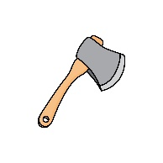

- අලියා

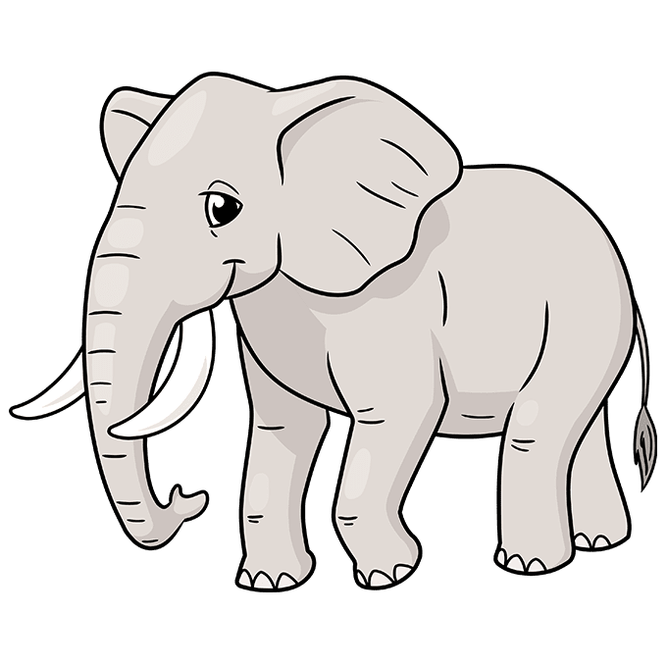

- කේතලය

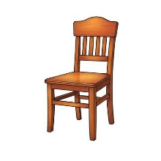

- මාලය

- පොරව


- රූපය බලා ගැලපෙන අකුර යොදා හිස්තැන් පුරවන්න(drag and drop question)
බා


- --ළුවා
මා

රා
- ර--න
නා


- තා--වා


- ප--ව

- --ල්දිය

- ගැලපෙන අකුර යොදා ප්‍රෙහෙලිකා පුරවන්න

i)
-- | ප් | ප
ච්
චි

(ආ /පා)

ii)
 | ව
ප |  | ල | ය
 | ය

(සා / රා)

iii)
 | කා
අ |  | කා
 | කා

(ක් /න්)

iv)
 | ල් | ලි
ට්
ටු

( පු / දු)

v)
කි
 | ය | ත
ළි

(ගි / කි)

- ගැලපෙන වචනය යොදා වාක්‍ය සම්පුර්න කරන්න

(පිපිලා / පායලා / මෙහාට/ ලස්සනයි / වැනෙනවා)

ඉර -------------
පාට පාට මල් ------------
මල්--------------
මල් සුලගට----------------
එහාට වැනෙනවා--------------වැනෙනවා


- වචනයට ගැලපෙන රූපය යා කරන්න

1.අන්නාසි

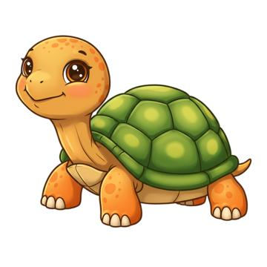

2.අහස්යානය



3.ඉබ්බා



4.දම්වැල



5.කතුර

- වලාකුල තුල ඇති වචනය සොයන්න ( need to drag and drop the words)
i)
ර
කා
වව

කා
ම
ය
ii)
ර


ව
රු
ඔ
ව
රු
ඔ
iii)
රු
ඔ

ව

ව
ර
තු
iv)

7) ගැලපෙන සේ යා කරන්න

අපි බුදුන් සිටිනවා
අම්මා රෙදි වඳිනවා
පූසා කිරි සෝදනවා
තාත්තා දර බොනවා
නරියා කැළයේ පලනවා


8) වගන්ති කියවා අදාල රූපය යා කරන්න
මාළුවා වතුරේ පීනනවා

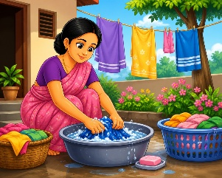
ගසේ අඹ පිරිලා

අම්මා රෙදි සෝදනවා


පූසා මේසය යට නිදි


මුහුදේ බෝට්ටු යනවා

9) නිවැරදි උත්තරය තෝරන්න

1.වැසි ජලය හරි
- සීතලයි
- රස්නෙයි

2. උදයට හිරු
- නැග එනවා
- බැස යනවා

3.නෙලුම් මල් ----------පිපෙනවා
- ජලයේ
- ගොඩබිම

4.අව්රුද්දට අම්මා --------------බදිනවා
- කැවුම්
- කෙසෙල්

5…………………රාත්‍රියට හරි ලස්සනයි
- තරු
- ඉර

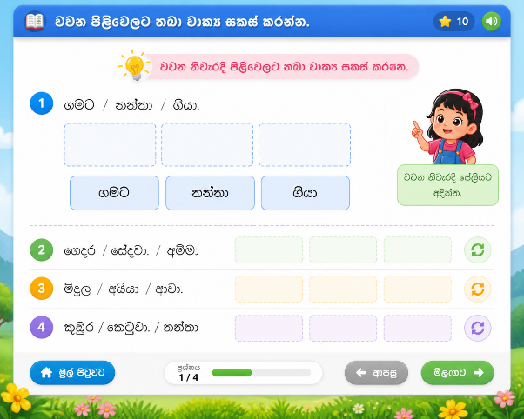
10) වචන නිවැරදි පිලිවෙලට තබා වක්‍ය සකස් කරන්න
1) ගමට/ තාත්තා/ගියා
2)මිදුල/අයියා/ අතුගෑව
3)කඩයට/සීයා/ගියා
4)කුඹුර්/කෙටුවා/තාත්තා
5)කඩයට/සීයා/ගියා

11) කියවා නිවැරදි පිලිතුර තෝරන්න

පුන්චි කුමාරි මිදුලට ගියා.පිච්ච මල් ,කුමාරිට කතා කලා

1)මිදුලට ගියේ කව්ද?
- පුන්චි කුමාරි
- මල් කුමාරි
- හිම කුමාරි

2)පුන්චි කුමාරිට කතා කලේ කව්ද?
- මල් කුමාරි
- පිච්ච මල්
- නෙලුම් මල්

